Тема. Тарас Григорович Шевченко – великий народний поет і художник
(урок позакласного читання)
2 клас
Мета:
- розширити знання учнів про життя і творчість Т. Шевченка;
- збагачувати мову і мовлення школярів, вміння вільно висловлювати свої думки;
- бажання читати твори Шевченка;
- збагачувати словниковий запас учнів;
- розвивати критичне мислення, життєві компетентності;
- прищеплювати любов до національної культури;
- виховувати почуття гордості за Україну, за її національного генія.
Обладнання: портрет Т.Г. Шевченка ; виставка книжок Т.Г. Шевченка; вишитй рушник; ілюстрації із зображенням кобзарів; емблеми; запис пісні «Зоре моя вечірняя…», ілюстрації до творів, картки із зображенням смайликів, збірники «Позакласне читання», декорації до інсценізації.
Форми і методи роботи : групова робота, інтерактивні вправи: «Мікрофон», гра «Шифрувальник»
Тип уроку: Урок узагальнення та систематизації знань.
Хід уроку
І. Організацію класу до уроку
«Малюнкове вітання»
Пропоную учням обрати "Смайл уроку"серед запропонованих.
На парті в кожного учня лежать картки із зображенням смайликів. Учитель пропонує учням підняти ту картку, яка краще характеризує їхній настрій. Учні піднімають відповідну картку. Учитель визначає, яких карток більше, та пропонує зберегти гарний настрій до кінця уроку.
ІІ. Мотивація навчальної діяльності.
Прочитайте акровірш. Про кого він?
Акровір
Ти мусиш нам співця назвати,
Адже умів лише він один
Рабів німих так захищати,
А хто так оспівав, як він,
Садок вишневий коло хати?
Д. Білоус
Довідка: Акровірш – це вірш, у якому перші літери рядків утворюють слово або речення.
ІІІ. Повідомлення теми і мети уроку
- Отже, сьогоднішній урок присвячений видатному українському поету, письменнику, художнику — Тарасові Григоровичу Шевченку.
- Девізом нашого уроку будуть слова, які ви розшифруєте.
- Розшифруйте вислів

бра
Учі
ду
чи
ти
ть

те
мої
ся
тай
те
май

Картка-ключ

"Учітеся, брати мої, думайте, читайте…"
Нехай це й буде девізом нашого уроку.
Девізом нашого уроку я взяла слова Т.Г.Шевченка :
Учітеся, брати мої,
Думайте, читайте,
І чужого научайтесь
Й свого не цурайтесь!
- На цьому уроці ми будемо працювати у заздалегідь сформованих творчих групах: «Літератори», «Декламатори», «Мистецтвознавці», «Краєзнавці», які будуть презентувати свою роботу. (кожна група має емблему). У кінці уроку ми маємо визначити найактивнішого учня. І допоможуть мені у цьому бонуси, які ви будете отримувати за правильну відповідь.
IV. Активізація опорних знань учнів
- Пригадаймо, що ми вже знаєм про Т.Г.Шевченка.
V. Звіт групи «Літератори»
Першими звітуватимуть свою роботу «Літератори»
Учень 1. 9 березня 1814 року в с.Моринцях на Черкащині в сім'ї селянина-кріпака народився Тарас Шевченко. Хлопчик ріс мовчазний, завжди чомусь замислений. Ніколи не тримався хати, за що його прозвали в сім'ї "малим приблудою".
Учень 2. Коли минав йому другий рік, переселились Шевченки з усією сім'єю до села Кирилівка. Велика була сім'я: батько Григорій, мати Катерина, три сестрички (Катря, Ярина, Марійка), два братики (Микита, Йосип) і дідусь Іван. Всіх дев'ятеро.
Учень 3. У 9 років Тарас залишився без матері, зазнав тяжких знущань лихої мачухи. Коли хлопчику було 11, помер батько.
Учень 4.Учитися хлопчик не мав змоги, тому пас чужі ягнята.
Учень 5. Потім доля привела Тараса до Петербурга, де він познайомився з відомими діячами живопису, які доклали багато зусиль, щоб викупити Шевченка з кріпацької неволі. Навчався в Петербурзькій академіі мистецтв.
Учень 6. Помер Т. Г. Шевченко 10 березня 1861 р. у Петербурзі. Пізніше був перепохований, як і заповідав у місті Каневі на Чернечій горі над Дніпром, яка відтоді називається Тарасовою.
Учень 7. Тарас Григорович прожив усього 47 років, із них 24 роки був у кріпацтві, 10 років мучився у солдатській неволі на засланні і лише 13 років був вільною людиною.
Довідка: Кріпак – людина закріплена за паном, працювала на нього. Пан міг продати, виміняти чи купити кріпака.
- Хто такий кріпак?
Довідка: Кріпак – людина закріплена за паном, працювала на нього. Пан міг продати, виміняти чи купити кріпака.
VІ.Звіт групи «Декламатори»
Учні декламують вірші і показують ілюстрації до них
Учениця 1
«Тече вода з-під явора»
Учениця 2
«Зоре моя вечірняя»
Учениця 3
«І досі сниться…»
Учениця 4
«Мені тринадцятий минало…»
VІІ. Інсценізація вірша "Мені тринадцятий минало "
Оксана.Чом же плачеш ти? Ох, Тарасе. Давай я сльози витру. Не сумуй, Тарасику, адже кажуть, найкраще від усіх ти читаєш, найкраще за всіх співаєш, ще й, кажуть, малюєш. От виростеш і будеш маляром. Еге ж?
Тарас. Еге ж, Оксано, маляром.
Оксана. І ти розмалюєш нашу хату.
Тарас. Еге ж. А всі кажуть, що я ледащо і ні на що не здатний.
Тарас. Ні, я не ледащо. Я буду-таки маляром.
Оксана: Авжеж, будеш! А що ти ледащо, то правда. Дивись, де твої ягнята!
Тарас. Ой, бідні ягняточка, що чабан у них такий — вони ж питочки хочуть!
Оксана. Ходімо, я тобі допоможу.
VІІІ. Звіт групи «Мистецтвознавці»
Учень. Тарас Григорович Шевченко був не тільки поетом, він був ще і талановитим художником. Його роботи різноманітні за жанром: автопортрети, портрети, пейзажі.
Автопортре́ти Тараса́ Шевче́нка — власні зображення, що їх створював Тарас Шевченко протягом усього життя. Кількість автопортретів Шевченка важко піддається обліку. Ось деякі з них:
Перший автопортрет Автопортрет 1843 Останній автопортрет
виконано на початку зображує виконаний 1861 року,
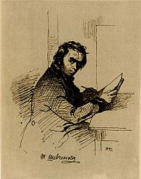
1840 року Шевченка за роботою. відтворює образ
в Петербурзі. безнадійного
хворого художника
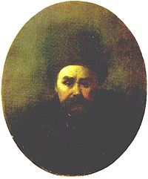
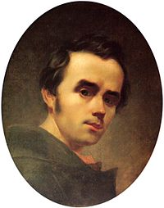 художника
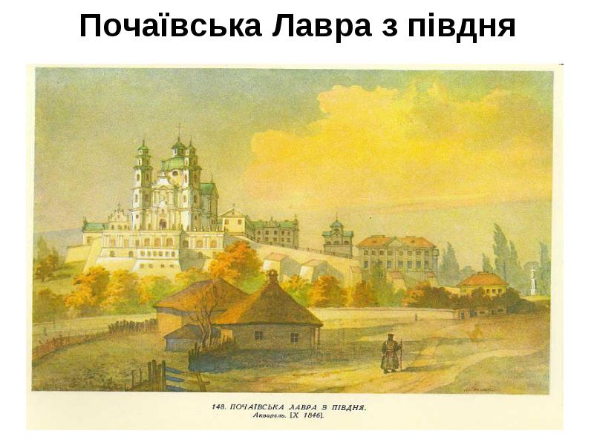
Шевченко із захопленням змалював лавру. На малюнку зображено осяяний сонцем архітектурний комплекс Почаївської лаври з Успенським собором у центрі. На передньому плані вбога хатинка під солом’яною стріхою, а поряд повітка й хлів. Подвір’я обнесене похиленим тином із розчиненими ворітьми. До лаври в’їздили дорогою, що веде нагору. При в’їзді ліворуч — двоповерховий будинок архієрея, праворуч — одноповерховий готель, в якому проживав Шевченко.
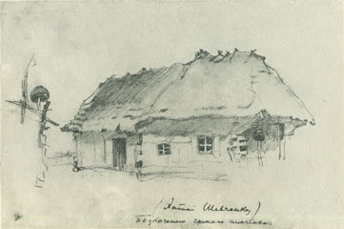
Олівцевий начерк зображує батьківський будинок у селі Кирилівці.
ІХ. Звіт групи «Краєзнавці»
- Народ України пам’ятає і шанує свого Кобзаря. Доказом цього є зображення Шевченка на грошовій купюрі 100 гривень. Ось погляньте на старий і новий зразок.
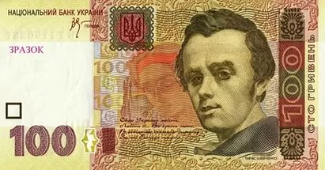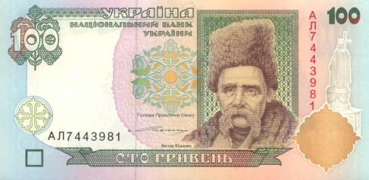

Іменем Тараса Шевченка названо університет у Києві.
Київський національний університет імені Тараса Шевченка
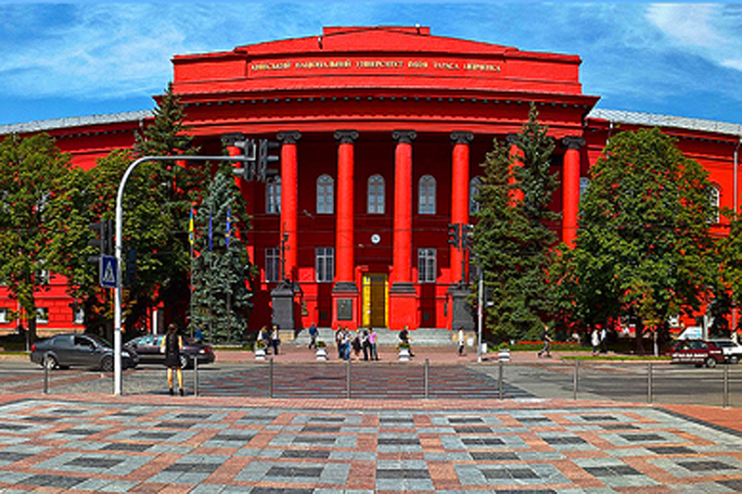
Іменем Тараса Шевченка названо коледж у місті Умані.
Уманський гуманітарно-педагогічний коледж імені Тараса Григоровича Шевченка.
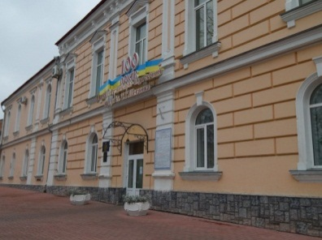
На його честь названо село Шевченкове Звенигородського району Черкаської області.
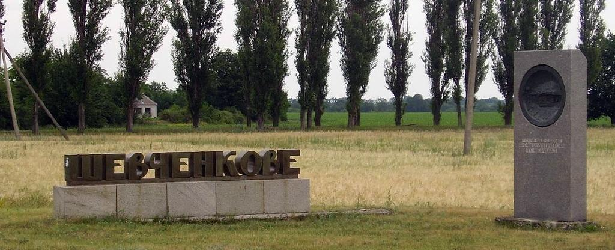
У нашому місті також споруджено пам’ятник Тарасу Шевченку.
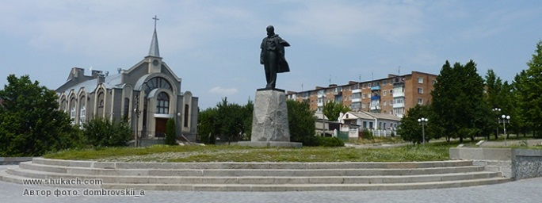
У нашому місті є вулиця Шевченка.
Фізкультхвилинка
Х. Робота з виставкою книг
-Ось погляньте на виставку «Кобзарів». Вони видані в різні роки. Цей найстарший-1986 року видання.Тут зібрано не багато творів, переважно поезії для дітей. А ось найновіший-2008 року видання.В ньому майже всі твори, які ви будете вивчати.
ХІ.Читання оповідання « Тарасів сон» Василя Ковалюка
а) читання оповідання вчителем;
б) з’ясування розуміння тексту учнями
- Про що думав Тарас того вечора?
- Куди він побіг, щоб заховатись від мачухи?
- Хто йому приснився?
- Що сказала синочкові мати уві сні?
- Про що він просив померлу маму?
в) читання учнями оповідання (парами)
4. Пісні та вірші поета.
- Діти, багато віршів Тараса Шевченка покладено на музику.
Слухання запису пісні «Зоре моя вечірняя».
7. Читання віршів «Поклін тобі,Тарасе», «Над «Кобзарем».
(Групу дітей підготувати попередньо).
Фізкультхвилинка
5. Повторне читання.
ХІІ. Підсумок уроку
- На Тарасовій могилі у будь-яку пору року лежать квіти. Я хочу, щоб ми з вами зробили «Вінок пам'яті».
За кожну правильну відповідь, на віночок буде чіплятись квітка
- Коли нарадився Т.Г.Шевченко?
- Де народився Шевченко?
- Шевченко називав своєю Батьківщиною село…
- Скільки у Шевченка було братів?
- В 1840р. вийшла перша збірка під назвою…
- Де похований Т.Г.Шевченко?
- Скільки років прожив Т.Г.Шевченко?
- У скільки років Тарас залишився без матері.
- Скажи, з якого твору
Поклала мати коло хати
Маленьких діточок своїх,
Сама заснула коло їх.
Заснуло все, тільки дівчата,
Та соловейко не затих.
- Доповни речення
Тече вода з-під явора
Яром на долину.
Пишається над водою
Червона …
ХІІІ. Оцінювання
ХІV. Домашнє завдання
—Завдання до наступного уроку позакласного читання та список літератури ви знайдете в куточку читача.

